**Objetivo:** Cubrir los aprendizajes esperados en la Unidad N° 2, de una manera diferente a una prueba, que permita mayor flexibilidad, en relación a los tiempos de dedicación. Estos aprendizajes se refieren a la identificación de fuentes de ventajas competitivas para crear valor en organizaciones.

**Entregable:** Se pide describir brevemente y analizar tecnologías que puedan ayudar a una empresa a crear ventajas competitivas, en un sector económico determinado. En particular, se pide:

1. Escoger **UN sector económico** en el Anexo A y, si lo desea, puede escoger un rubro más específico, indicando a qué sector económico pertenece. Ejm: Rubro Laboratorios Clínicos, que pertenece al sector de Servicios Sociales y de Salud.
2. Identificar o proponer **UNA fuente potencial de ventajas competitivas** en ese rubro o sector económico. Recuerde que dichas fuentes potenciales de ventajas competitivas deben cumplir con al menos algunas de las siguientes características (debe explicar cuáles cumple y cuáles no):
   1. Recursos valiosos, escasos, difíciles de sustituir e imitar.
   2. Capacidades superiores para organizar, integrar y gestionar recursos.
3. Identificar y describir brevemente **UNA tecnología** que sea hoy de uso relativamente generalizado, y que apoye la generación de la ventaja competitiva identificada anteriormente. Ejemplos: CRM, sitios de e-commerce, alguna herramienta de G-Suite, software de inventario, punto de venta, etc.
4. Identificar y describir brevemente **UNA tecnología disruptiva**, que no sea hoy de uso masivo, pero que pudiera aportar a futuro (2 a 10 años) en el desarrollo de esa ventaja competitiva. Se sugiere utilizar los gráficos de Gartner Hype Cycle, disponibles en internet, para identificar tecnologías disruptivas.
5. A partir de lo anterior, se pide **proponer brevemente** cómo cree que ambas tecnologías pueden apoyar a una empresa de ese rubro a construir o fortalecer la ventaja competitiva identificada. No se pide un proyecto, una Carta Gantt ni una estimación de costos, sino explicar cómo esas tecnologías podrían ayudar a la empresa. Se sugiere utilizar el modelo de Cadena de Valor, para indicar qué áreas de la empresa pudieran verse impactadas o beneficiadas por esas tecnologías.
6. **Bibliografía.** Indicar artículos, documentos y sitios web consultados.

**Cantidad de estudiantes:** El trabajo **debe ser individual.**

**Extensión**: Se sugiere una extensión de 1.000 a 1.500 palabras. No se define un límite en relación a la cantidad de páginas, ya que se pueden incluir o no, una o más figuras o imágenes, para ilustrar el caso.

**Anexo A:** Distribución de empresas por sector económico en Chile, año 2012.

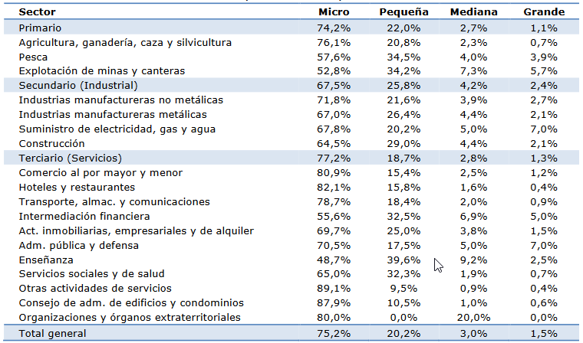

Fuente: Ministerio de Economía, Fomento y Turismo (2014).